STEAKS DE LOTTE AU POIVRE VERT

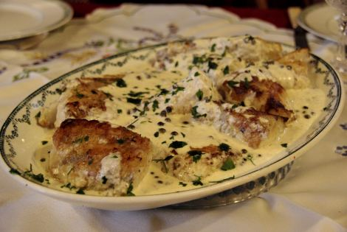

Ingrédients (pour 4 personnes) :
800 g de lotte en 4 tranches
3 c à soupe de farine
30 g de beurre
1 c à soupe d'huile
1 c à café de sel
1 verre à liqueur de whisky
5 c à soupe de crème fraîche
2 c à soupe de poivre vert en saumure
1 botte de cresson (facultatif)
• Laver, éplucher et sécher le cresson.
• Laver la lotte essuyez-la, retirez la peau qui pourrait subsister, fariner les tranches.
• Préchauffer le four à 130°C (Th 4/5).
• Faire chauffer le beurre et l'huile dans une poêle. Mettre les tranches de lottes à dorer, 5 minutes de chaque côté.
• Retirer les tranches, les saler de chaque côté. Les réserver au chaud dans le four (Th 4/5).
• Faites chauffer le whisky dans la poêle, le flamber. Incorporer ensuite, à l'aide d'une cuillère en bois, la crème fraîche et le poivre vert égoutté.
• Déposer le poisson dans cette sauce. Le laisser chauffer de 2 à 3 minutes.
• Servir les steaks de lotte sur un lit de cresson et napper l'ensemble de sauce, accompagner avec du riz blanc.

